- Cách hoạt động của Lyric

+ File lyric có đuôi .lrc

[ar: Châu Khải Phong]

[ti: Em Phải Quên Anh]

[by: ZingMp3 Lyric]

[length: 05:20]

[00:00.00]Bài hát: Em Phải Quên Anh

[00:02.00]Ca sĩ: Châu Khải Phong

[00:04.00]

[00:31.20]Ngày hôm qua ngày đôi ta

[00:34.51]Phải xa thật xa

[00:37.82]Điều phải đến cũng sẽ đến

[00:41.00]Cũng phải tập quên

[00:43.21]Từ ngày biết hết sự thật

[00:46.37]Anh đã có giữ thật chặt

[00:49.66]Từng ngày tháng ta bên nhau

[00:53.00]Cũng chẳng thể giấu

[00:56.80]

..............................

* Khi Play một bản nhạc MediaPlayer sẽ lấy ra vị trí thời gian đang phát theo dạng miliseconds
* ví dụ : Giả sử mediaPlayer đang phát ở vị trí 32 giây thì media sẽ trả về 32\*1000 = 32000 miliseconds
* Ta chuyển miliseconds về định dạng như trong lyric [00:32.00] rồi so sánh, nếu trùng dòng nào trên file lyric thì sẽ hight light dòng đó

+ Tối ưu perform : nếu muốn so sánh như trên, thì ta phải viết một function để get về giá trị thời gian đang phát một cách liên tục, và nếu get liên tục như vậy MainThread sẽ phải làm việc nặng nhọc hơn dễ gây ra BlockUi Thay vào đó, khi bắt đầu chơi nhạc, tôi sẽ gán vị trí thời gian đang phát cho một biến currentPosition và sau mỗi một giây tôi tự động tăng 1000 milis cho biến đó, thì biến này sẽ có giá trị trùng với giá trị của mediaPlayer trả về từ đó tôi không cần phải gọi đến mediaPLayer liên tục để get giá trị

* Xử lý khi lyric khi cuộn seekbar :

+ Seekbar có max value là tổng thời gian của bài hát tính bằng miliseconds.

+ Khi cuộn seekbar, tôi sẽ không tăng biến currentPosition nữa mà reset nó về như khi khởi tạo

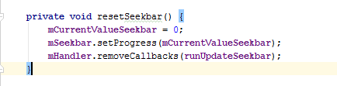

+ Khi seek, seekbar trả về giá trị value đến vị trí tương ứng (miliseconds), gán value này cho currentPosition rồi lại tiếp tục tăng

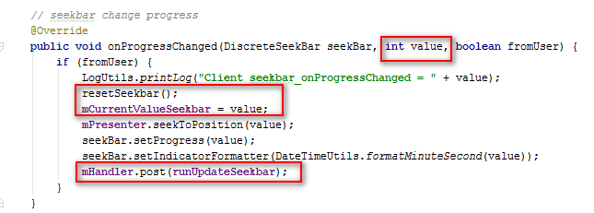

* Kĩ thuật lấy nhạc từ Zing mp3
* Giả sử ở đây tôi sẽ lấy AlbumHot của trang chủ mp3.zing.vn

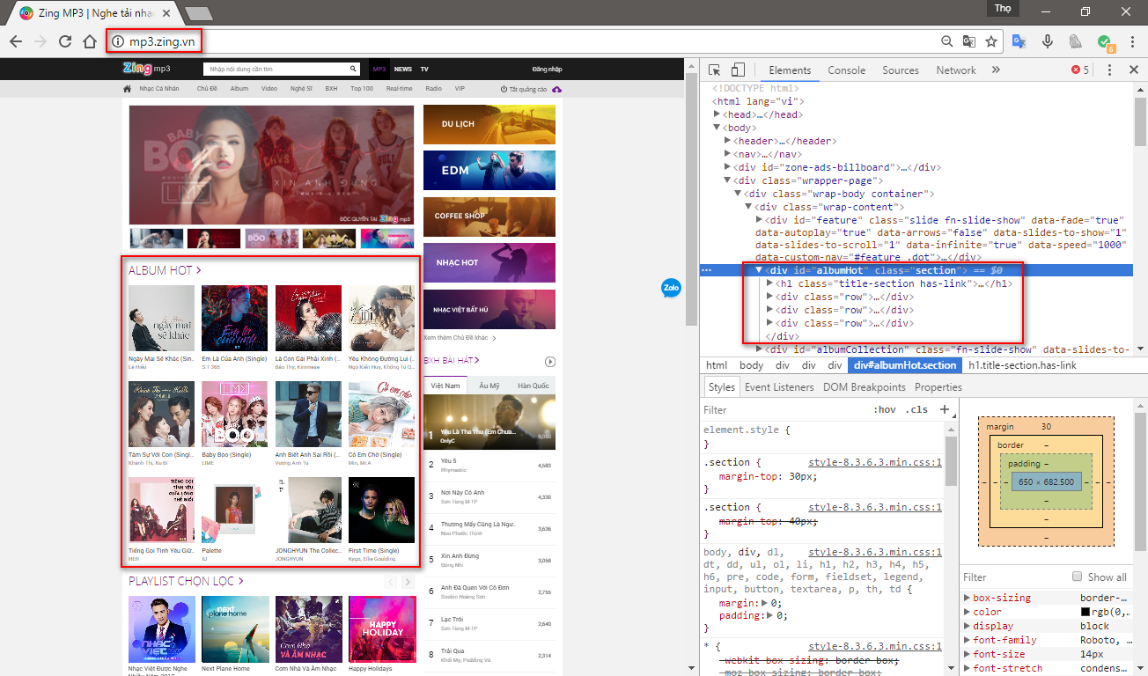

* Đây là mã html của vùng AlbumHot, tôi sẽ sử dụng thư viện Jsoup để parse những dữ liệu cần thiết về cho ứng dụng
  + Thư viện Jsoup sẽ cho phép chúng ta trỏ từng thẻ để lấy dữ liệu ra theo mô hình cây
  + Khi lấy được các dữ liệu cần thiết thì lưu chúng thành một Object là AlbumBasicEntity.
  + Sau đó chúng ta sẽ xử lý và thao tác với object này

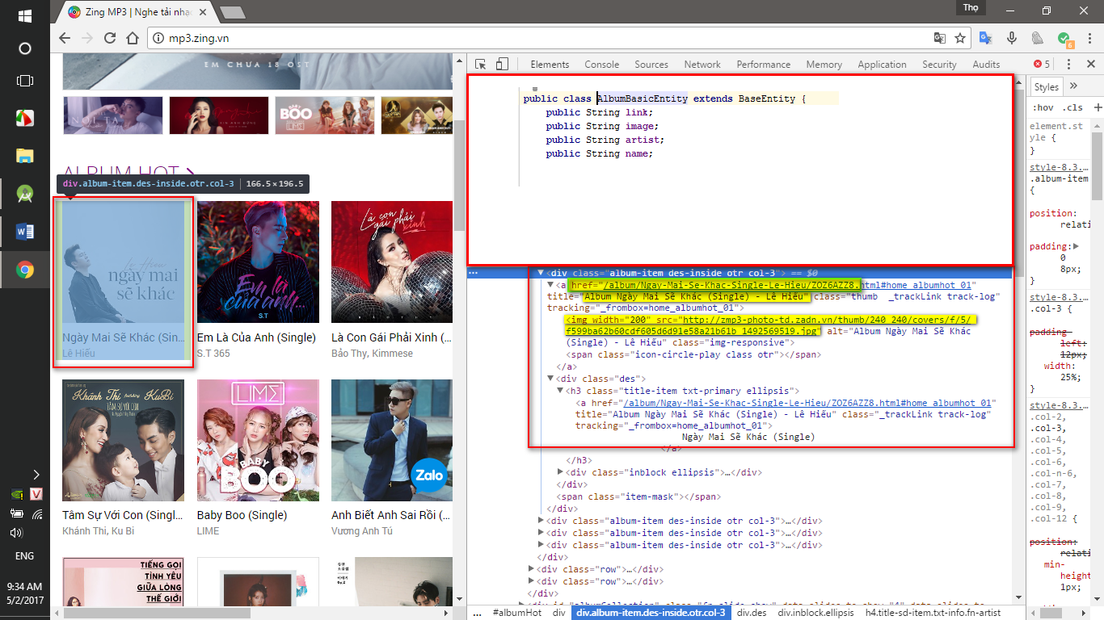

* Tiếp tục đi sâu vào link Album
* Ta sẽ lấy được list của Album đó
* Data-id : là id của bài hát do zing mp3 quy định
* Data-code : code api chứa data của bài hát

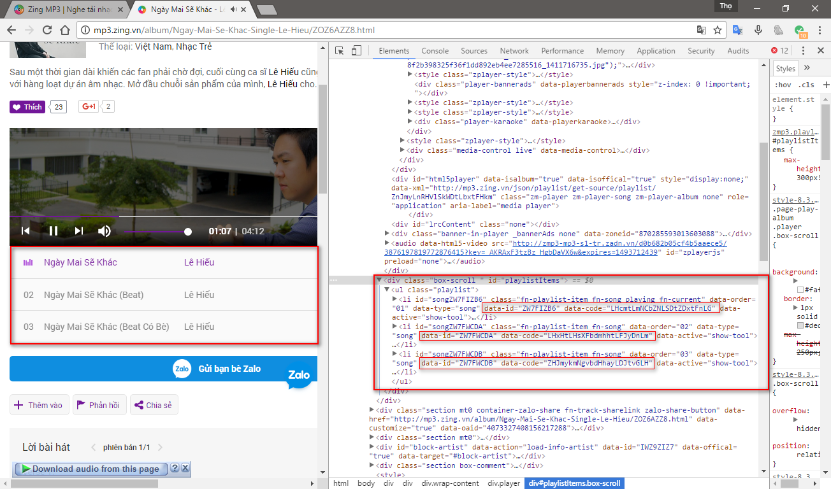

* Cách sử dụng data-code
  + Thêm tiền tố Api của Zing vào, ta sẽ nhận được response dạng Json trả về
  + Sử dụng trang web Jsonviewer.stack.hu để dễ dàng xem hơn

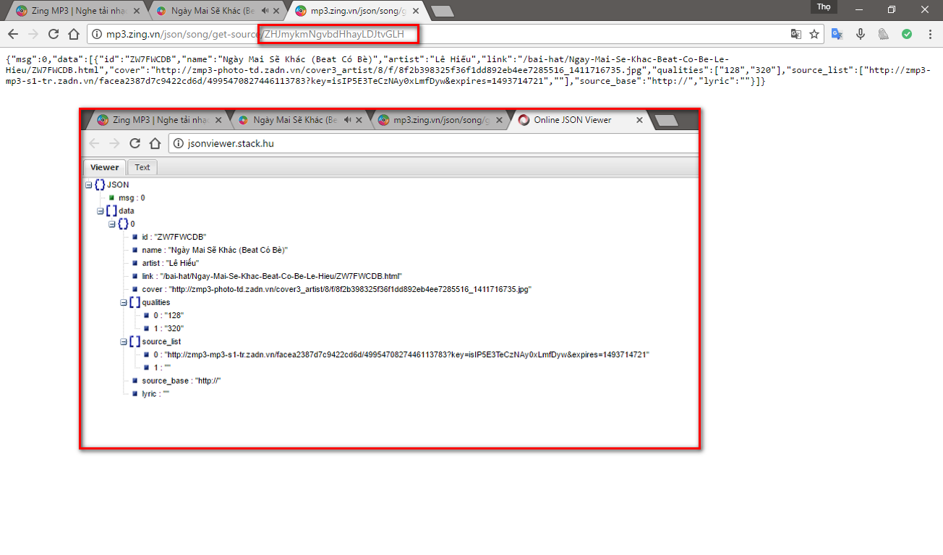

Sau khi có được data-code, tôi sử dụng Retrofit để parse Json về Object Song

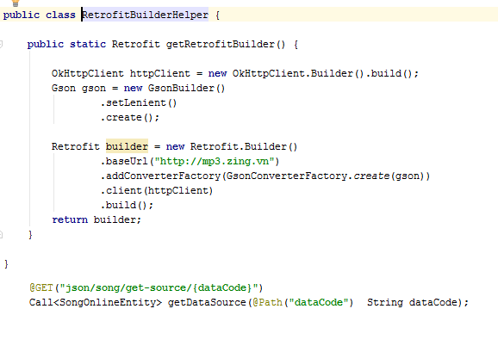

* Đó là một số kĩ thuật cơ bản chính để lấy được dữ liệu mà tôi cần khi thao tác với Zing Mp3, ngoài ra còn nhiều kĩ thuật thao tác nữa bên trong nữa, tôi xin được trình bày sau
* Vì đây là môi trường mạng, nếu trong trường hợp người dùng ở vùng k có 3g hoặc sóng wifi chập chờn, ứng dụng sẽ load dữ liệu lâu hơn hoặc có thể là không load được, và để nâng cao trải nghiệm người dùng người ta thường lưu cache những gì đã load được và ở đây tôi cũng sử dụng lưu cache đối với những object tôi đã lấy về được.
  + Do hệ điều hành không có phép lưu một List Object xuống cache nên tôi sử dụng Gson chuyển list object về dạng String json, rồi sau đó sẽ lưu đoạn String đó xuống file cache

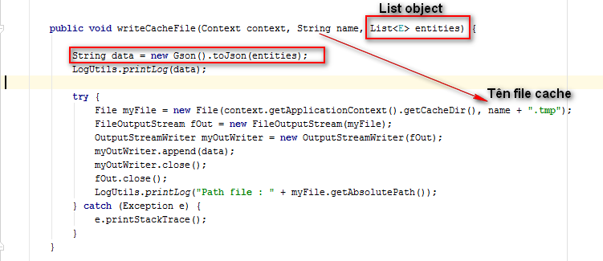

* + Khi muốn load file cache, tôi sẽ đọc đoạn String json đã lưu trước, sau đó parse lại đoạn Json đó về list Object và sử dụng lại

